 | Министерство науки и высшего образования Российской Федерации  Федеральное государственное бюджетное образовательное учреждение  высшего образования  «Самарский государственный технический университет»  Филиал федерального государственного бюджетного образовательного учреждения  высшего образования  «Самарский государственный технический университет» в г. Новокуйбышевске  (филиал ФГБОУ ВО «СамГТУ» в г. Новокуйбышевске)

Кафедра «Электроэнергетика, электротехника и
автоматизация технологических процессов" (НФ-ЭЭиАТП)»

Методические указания по выполнению лабораторных работ по дисциплине
Б1.О.03.05 «Информационно-измерительная техника»
Наименование дисциплины

Для студентов очной и заочной форм обучения
направления подготовки 13.03.02 Электроэнергетика и электротехника
профиль Электроэнергетика

г. Новокуйбышевск, 2026 г.

СОДЕРЖАНИЕ
1. Правила работы в лаборатории | 3
2. Лабораторная работа № 1 «Измерение переменного напряжения вольтметром при включении непосредственно и через трансформатор напряжения» | 5
3. Лабораторная работа № 2 «Измерение переменного тока амперметром при включении непосредственно и через трансформатор тока» | 10
4. Лабораторная работа № 3 «Измерение полной мощности однофазного переменного тока с помощью непосредственно включенных вольтметра и амперметра.» | 14
5. Лабораторная работа № 4 «Измерение активной мощности однофазного переменного тока ваттметром непосредственно и через трансформатор тока» | 19
6. Лабораторная работа № 5 «Измерение коэффициента мощности однофазного переменного тока с помощью непосредственно включенных ваттметра, вольтметра и амперметра» | 24
7. Лабораторная работа № 6 «Измерение активной энергии однофазного переменного тока с помощью индукционного счетчика электрической энергии» | 29
8. Лабораторная работа № 7 «Измерение параметров установившегося режима работы трансформатора» | 33
9. Лабораторная работа № 8 «Измерение параметров установившегося режима работы линии электропередачи» | 37
10. Приложение 1 Шаблон отчета | 42

ПРАВИЛА РАБОТЫ В ЛАБОРАТОРИИ
1. Правила работы в лаборатории при проведении лабораторных работ по дисциплине «Информационно-измерительная техника»
1.1 Общие положения
- Настоящие правила обязательны для исполнения всеми студентами, преподавателями и сотрудниками, находящимися в лаборатории.
- Нарушение правил влечет за собой предупреждение, отстранение от работы и/или другие дисциплинарные меры, предусмотренные уставом учебного заведения.
- Администрация лаборатории не несет ответственности за несчастные случаи, произошедшие в результате несоблюдения настоящих правил.
1.2 Инструктаж по технике безопасности
• Перед началом каждой лабораторной работы студент обязан пройти инструктаж.
• Инструктаж может быть как общим (в начале семестра), так и индивидуальным (перед каждой работой, если это необходимо).
• Инструктаж включает:
- Правила работы в лаборатории.
- Меры безопасности при работе с компьютерной техникой (электробезопасность, правильная посадка за рабочим местом, перерывы).
- Правила работы с программным обеспечением (особенно с незнакомым).
- Правила хранения и использования данных (конфиденциальность, резервное копирование).
• Подтверждение прохождения инструктажа – подпись в журнале (при необходимости).
1.3 Меры безопасности
1.3.1. Общие требования:
- Поддерживайте чистоту и порядок на рабочем месте.
- Не оставляйте личные вещи на проходах и рабочих столах.
- Не употребляйте пищу и напитки за компьютерами.
- Не используйте постороннее программное обеспечение без разрешения преподавателя.
- Сообщайте о любых неисправностях оборудования или программного обеспечения лаборанту или преподавателю.
1.3.2. Электробезопасность:
- Не касайтесь оголенных проводов и поврежденных розеток.
- Не работайте с неисправным оборудованием.
- Не пытайтесь самостоятельно ремонтировать компьютерную технику.
1.3.3. Работа с компьютерной техникой:
- Соблюдайте правильную осанку при работе за компьютером.
- Регулярно делайте перерывы для отдыха глаз и разминки.
- Не перекрывайте вентиляционные отверстия на системном блоке и мониторе.
1.3.4. Работа с программным обеспечением и данными:
- Используйте только лицензионное программное обеспечение.
- Не устанавливайте программное обеспечение без разрешения преподавателя.
- Создавайте резервные копии своих данных.
- Соблюдайте конфиденциальность данных (особенно при работе с реальными данными о сотрудниках).
- Не распространяйте персональные данные без разрешения.
- Не посещайте сайты, содержащие вирусы или вредоносное программное обеспечение.
1.3.5. Профилактика компьютерных заболеваний:
- Регулярно проветривайте помещение лаборатории.
- Используйте средства защиты от излучения монитора (при необходимости).
1.4 Ответственность
• Студенты несут ответственность за сохранность оборудования и программного обеспечения, предоставленных для выполнения лабораторной работы.
• В случае повреждения по вине студента, он обязан возместить ущерб в установленном порядке.
• Студенты несут ответственность за нарушение конфиденциальности данных.

2. Алгоритм проведения лабораторной работы
по дисциплине «Информационно-измерительная техника»
2.1. Подготовка к лабораторной работе:
- Получение задания от преподавателя (описание задачи, данные, требования к отчету).
- Изучение теоретического материала (конспекты, учебники, методические указания).
- Ознакомление с используемым программным обеспечением (например, MS Excel, MathCAD).
- Подготовка плана выполнения работы.
2.2. Начало лабораторной работы:
- Запуск необходимого программного обеспечения.
- Загрузка предоставленных данных или подготовка данных самостоятельно.
- Создание новых файлов для хранения результатов работы.
2.3. Выполнение работы:
- Выполнение анализа данных в соответствии с заданием.
- Подготовка данных.
- Выбор и применение подходящих методов анализа (статистические методы, визуализация данных, машинное обучение).
- Фиксация промежуточных результатов.
- Создание таблиц, графиков, диаграмм для визуализации данных.
- Формулировка выводов и рекомендаций на основе результатов анализа.
2.4. Завершение работы:
- Сохранение всех рабочих файлов.
- Закрытие программного обеспечения.
- Удаление временных файлов (при необходимости).
- Уборка рабочего места.
2.5. Оформление отчета:
- В отчете должны быть четко сформулированы цель работы, описание использованных методов, результаты анализа (с таблицами, графиками), выводы и рекомендации.
- Отчет должен быть оформлен в соответствии с требованиями преподавателя.
- Обязательно указывайте источники данных и использованного программного обеспечения.
2.6. Защита лабораторной работы:
- Демонстрация преподавателю результатов работы.
- Ответы на вопросы по методике анализа, интерпретации результатов и сделанным выводам.
- Объяснение ограничений использованных методов.
- Предложения по дальнейшему развитию анализа.
- Обоснование практической значимости полученных результатов.

Лабораторная работа №1
«Измерение переменного напряжения вольтметром при включении непосредственно и через трансформатор напряжения»

Цель работы:
Целью работы является ознакомление с методами измерения переменного напряжения однофазной цепи при непосредственном включении средств измерения в измерительную цепь, а также с использованием измерительного трансформатора напряжения.
Время выполнения: 2 часа
Формируемая компетенция:
ОПК-6 Способен проводить измерения электрических и неэлектрических величин применительно к объектам профессиональной деятельности
Методическое обеспечение
- Методические указания для выполнения лабораторных работ
- Процесс проведения лабораторных работ по дисциплине «Информационно-измерительная техника»
Процесс проведения лабораторных работ направлен на:
- овладение методами измерения основных параметров электроэнергетических и электротехнических объектов и систем и происходящих в них процессов.

Теоретические сведения

Для измерения напряжения служат вольтметры, милливольтметры и микровольтметры различных систем. Эти приборы включают параллельно нагрузке (рис. 1), а потому сопротивление их должно быть как можно больше.
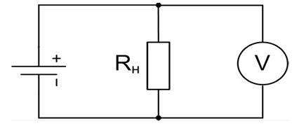
Рис. 1. Общая схема подключения вольтметра

Чтобы измерить переменное напряжение большой величины, применяют трансформатор напряжения (рис. 2).
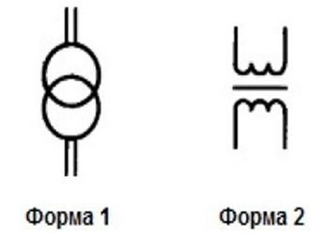
Рис. 2. Обозначение измерительного трансформатора напряжения на схеме

Это понижающий трансформатор с двумя обмотками, первичная обмотка которого присоединяется к двум точкам цепи, между которыми нужно измерить напряжение, а вторичная обмотка подсоединяется к вольтметру (рис. 3).
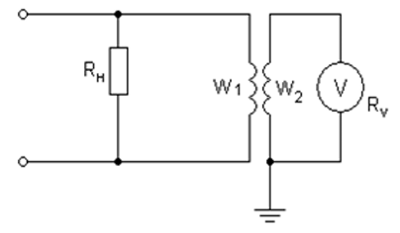
Рис. 4. Подключение вольтметра с помощью трансформатора напряжения

Трансформатор без нагруженной вторичной обмотки работает в режиме холостого хода, и при подключённом вольтметре, сопротивление которого велико, трансформатор остаётся практически в этом режиме, поэтому можно считать измеренное напряжение пропорциональным напряжению, приложенному к первичной обмотке, с учётом коэффициента трансформации, равного соотношению количества витков во вторичной и первичной его обмотках.
Таким образом можно измерять высокое напряжение – при этом на вольтметр будет подаваться безопасное низкое напряжение. Останется умножить измеренное напряжение на коэффициент трансформации измерительного трансформатора напряжения.
Те вольтметры, которые изначально предназначены для работы с трансформаторами напряжения, имеют градуировку шкалы с учётом коэффициента трансформации – тогда по шкале без дополнительных вычислений сразу видно значение измененного напряжения.
В целях повышения безопасности при работе с прибором, на случай повреждения изоляции измерительного трансформатора, один из выводов вторичной обмотки трансформатора и его каркас сначала заземляются.

Практическая часть

Схемы включения вольтметра
а) непосредственно в сеть
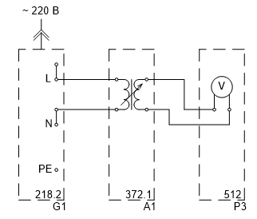

б) через трансформатор напряжения
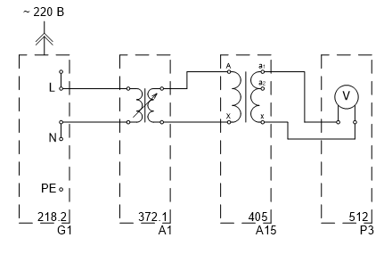

Перечень аппаратуры
Обозначение | Наименование | Тип | Параметры
G1 | Однофазный источник питания | 218.2 | ~ 0…240 В / 10 А
А1 | Однофазный трансформатор | 372.1 | 80 В⋅А;  220 В/198...242 В
А15 | Трансформатор напряжения | 405 | 380 В/ 380 (220) В  Sн = 5 В⋅А;
Р3 | Вольтметр | 512 | 0...500 В

Указания по проведению эксперимента
• Убедитесь, что устройства, используемые в эксперименте, отключены от сети электропитания.
- Соедините гнезда защитного заземления "" устройств, используемых в эксперименте, с гнездом «РЕ» источника питания G1.
• Соедините электрическим шнуром приборную вилку электропитания «220 В» однофазного источника питания с розеткой однофазной трехпроводной электрической сети питания напряжением 220 В.
• Соедините аппаратуру в соответствии с выбранной электрической схемой включения.
• Установите желаемый, например, равный 1 коэффициент трансформации трансформатора А1.
• Включите источник G1. О наличии напряжения на его выходе должна сигнализировать светящаяся лампочка.
• Измерьте вольтметром Р3 вторичное напряжение трансформатора А1.
• По завершении эксперимента отключите источник питания G1.

Контрольные вопросы:
- Какие методы подключения вольтметра были использованы при выполнении ЛР?
- Какими электроизмерительными приборами вы пользовались во время проведения ЛР, их назначение?
- Отличаются ли показания приборов при прямом и косвенном измерении?

Отчет по лабораторной работе
Шаблон отчета представлен в приложении № 1

Лабораторная работа №2
«Измерение переменного тока амперметром при включении непосредственно и через трансформатор тока»

Цель работы:
Целью работы является ознакомление с методами измерения переменного тока однофазной цепи при непосредственном включении средств измерения в измерительную цепь, а также с использованием измерительного трансформатора тока.
Время выполнения: 2 часа
Формируемая компетенция:
ОПК-6 Способен проводить измерения электрических и неэлектрических величин применительно к объектам профессиональной деятельности
Методическое обеспечение
- Методические указания для выполнения лабораторных работ
- Процесс проведения лабораторных работ по дисциплине «Информационно-измерительная техника»
Процесс проведения лабораторных работ направлен на:
- овладение методами измерения основных параметров электроэнергетических и электротехнических объектов и систем и происходящих в них процессов.

Краткие теоретические сведения

Амперметрами называются приборы для измерения силы тока. Данные приборы всегда включаются последовательно в цепь, измерение тока в которой требуется произвести (рис. 1)
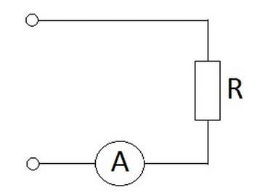
Рис. 1. Включение амперметра в измеряемую электрическую цепь
Амперметры, в отличие от вольтметров, обладают при включении в цепь чрезвычайно малым внутренним сопротивлением, чтобы процесс измерения минимально влиял бы на их показания. Итак, амперметры служат для измерения величин токов.
Устройства защиты и измерения необходимо обеспечивать данными об электрических величинах защищаемого оборудования.
Если нужно измерить ток переменный, да ещё и немалый, то здесь в схему добавляется измерительный трансформатор тока (рис. 2).

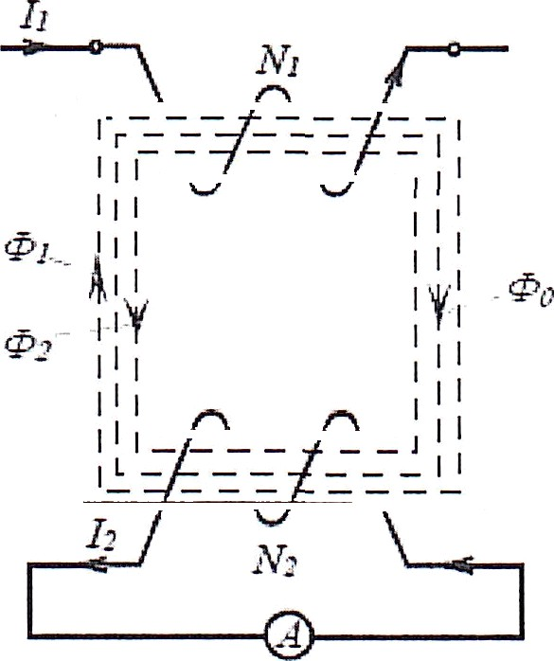
В силу причин технического, экономического характера и из соображений безопасности эта информация не может быть получена непосредственно с оборудования высокого напряжения. Необходимо использовать промежуточные устройства, называемые масштабными измерительными преобразователями или датчиками:
• датчики фазного тока;
• датчики-торы для измерения токов заземления;
• трансформаторы тока (TT).
Pиc. 2. Принцип действия TT.

Функции:
• уменьшение измеряемой величины (например, преобразование 1500/5 А);
• гальваническая развязка;
• подача энергии, необходимой для обработки информации и для срабатывания защиты.

Трансформатор тока служит для измерения, преобразования и передачи информации о режиме работы сильноточной цепи высокого напряжения в цепь низкого напряжения с целью ее последующей обработки.
TT также служит для изоляции первичной цепи высокого напряжения от вторичной цепи низкого напряжения, имеющей потенциал земли.
Информация на вторичной стороне используется:
• для целей измерения (амперметр. ваттметр, варметр, качество энергии...),
• для системы релейной защиты.
TT, как правило, имеют две вторичные обмотки:
• для измерения,
• для защиты.
Вторичный ток TT нормируется 5 или 1 А.
Первичная цепь TT постоянно включена в цепь высокого напряжения и является первым элементом (датчиком контроля тока) системы релейной защиты. От точности передачи информации зависит четкость и быстрота ликвидации аварии.
Устройство н принцип действия TT
• две обмотки: первичная N1 и вторичная N2, размещенных на одном магнитопроводе из трансформаторной стали.
Принцип действия TT основан на явлении электромагнитной индукции (закон Ленца).
• При прохождении тока по первичной обмотке N1 в магнитопроводе TT создается переменный магнитный поток Ф1 изменяющийся с той же частотой, что и ток I1.
• Поток Ф1 индуцирует во вторичной обмотке ЭДС Е2, которая при замкнутой вторичной цепи приводит к появлению в ней тока I2, имеющего направление противоположное первичному току I1.
• Ток I2 создает в магнитопроводе поток Ф2, направленный встречно по отношению к потоку Ф1.
• В результате в магнитопроводе устанавливается результирующий магнитный поток Фо = Ф1 - Ф2

Практическая часть

Схемы включения амперметра
а) непосредственно в сеть

б) через трансформатор тока

Перечень аппаратуры
Обозначение | Наименование | Тип | Параметры
G1 | Однофазный источник питания | 218.2 | ~ 0…240 В / 10 А
А5 | Трансформатор тока | 403.1 | 1,0 / 1,0 А;  Uраб = ≈660 В  Sн = 5 В⋅А
А17, А18 | Активная нагрузка | 306.4 | 220 В/  0...30 Вт
Р4 | Амперметр | 513.1 | 0...1 А

Указания по проведению эксперимента
• Убедитесь, что устройства, используемые в эксперименте, отключены от сети электропитания.
- Соедините гнезда защитного заземления "" устройств, используемых в эксперименте, с гнездом «РЕ» источника питания G1.
• Соедините электрическим шнуром приборную вилку электропитания «220 В» однофазного источника питания с розеткой однофазной трехпроводной электрической сети питания напряжением 220 В.
• Соедините аппаратуру в соответствии с выбранной электрической схемой включения.
• Установите номинальную мощность активных нагрузок А17 и А18, например, 30 Вт.
• Включите источник G1. О наличии напряжения на его выходе должна сигнализировать светящаяся лампочка.
• Измерьте амперметром Р4 протекающий через активные нагрузки А17 и А18 ток.
• По завершении эксперимента отключите источник питания G1.

Контрольные вопросы:
1. Какие методы подключения амперметра были использованы при выполнении ЛР?
2. Какими электроизмерительными приборами вы пользовались во время проведения ЛР, их назначение?
3. Отличаются ли показания приборов при прямом и косвенном измерении?
4. В чём состоит и когда применяется способ измерения электрического тока при помощи трансформатора тока?

Отчет по лабораторной работе
Шаблон отчета представлен в приложении № 1

Лабораторная работа №3
Измерение полной мощности однофазного переменного тока с помощью непосредственно включенных вольтметра и амперметра.

Цель работы: изучить способ измерения полной мощности однофазного переменного тока с помощью непосредственно включенных вольтметра и амперметра.
Время выполнения: 2 часа

Формируемая компетенция:
ОПК-6 Способен проводить измерения электрических и неэлектрических величин применительно к объектам профессиональной деятельности.
Методическое обеспечение
- Методические указания для выполнения лабораторных работ
- Процесс проведения лабораторных работ по дисциплине «Информационно-измерительная техника»
Процесс проведения лабораторных работ направлен на:
- овладение методами измерения основных параметров электроэнергетических и электротехнических объектов и систем и происходящих в них процессов.

Краткие теоретические сведения

Измерение мощности однофазной цепи

Из выражения P=UI нетрудно видеть, что мощность может быть определена косвенно путем проведения двух прямых измерений: напряжения на нагрузке U с помощью вольтметра и тока в нагрузке I с помощью амперметра. Несмотря на кажущуюся простоту и доступность, метод амперметра и вольтметра для измерения мощности на практике применяется крайне редко. Наиболее просто и с необходимой точностью измерение мощности производится с помощью одного одноэлементного электродинамического ваттметра. Включение такого ваттметра в цепь постоянного тока должно осуществляться с соблюдением правильности соединения генераторных зажимов обмотки цепи тока и напряжения. При измерении мощности в цепях постоянного тока генераторный зажим токовой обмотки ваттметра (обозначенный звездочкой) всегда включается в сторону источника питания (рис. 5.20). В целях уменьшения методической погрешности генераторный зажим обмотки напряжения при большом сопротивлении нагрузки включается в сторону источника питания (см. рис. 5.20, а), при относительно малом сопротивлении нагрузки - в сторону нагрузки (см. рис. 5.20, б).

а б








Рис. 5.20. Схемы включения ваттметра в цепь постоянного тока:
а − сопротивление нагрузки относительно большое; б − сопротивление нагрузки относительно малое

В последнем случае имеется в виду, что сопротивление нагрузки соизмеримо с сопротивлением токовой цепи. Значение сопротивления токовой цепи всегда указывается на циферблате прибора. В большинстве случаев включения ваттметров сопротивление нагрузки много больше сопротивления последовательной токовой цепи ваттметра, поэтому чаще используется схема, показанная на рис. 5.20, а.
Электродинамические ваттметры могут использоваться при прямых измерениях в диапазонах частот до нескольких (1... 10) килогерц. Принцип действия электродинамического ваттметра основан на том, что угол поворота α рамки (со стрелкой) электродинамического прибора пропорционален произведению токов, умноженному на косинус угла ϕ между ними:
α = k I₁I₂UI cosϕ,
где k - постоянный для данного прибора коэффициент.
Пусть требуется измерить активную мощность, потребляемую нагрузкой Z_{н}, к которой приложено действующее значение напряжения U_{н}. Через нее протекает гармонический ток со средним квадратическим значением I_{н} и сдвинутый по фазе на угол φ по отношению к напряжению.
Схема включения катушек ваттметра показана на рис. 5.21, где
R_{доб} − добавочное сопротивление.
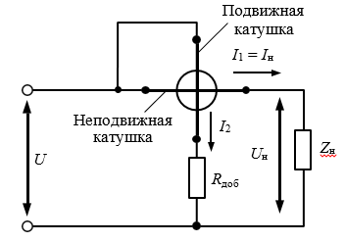
Рис. 5.21. Схема электродинамического ваттметра

Если параметры ваттметра выбраны так, что R_{доб} >> Z_{н}, то ток в неподвижной катушке I₁ ≈ I_{н}, а в подвижной − I₂ ≈ U_{н}/R_{доб}. Поэтому угол отклонения стрелки α ваттметра с учетом приведенного выше
выражения для угла поворота рамки будет пропорционален активной мощности в нагрузке Р:
α ≈ (kI_{н}U_{н} /R_{доб})cosφ ≈ kP,
где k − коэффициент пропорциональности.
Ваттметры электродинамической системы могут применяться для измерения электрической мощности в цепях как постоянного, так и переменного тока, но наиболее широко используют их для измерения мощности промышленной частоты.

Практическая часть

Схема электрическая соединений

Перечень аппаратуры

Обозначение | Наименование | Тип | Параметры
G1 | Однофазный источник питания | 218.2 | ~ 220 В / 10 А
А17, А18 | Активная нагрузка | 306.4 | 220 В /  0…30 Вт
А19, А20 | Индуктивная нагрузка | 324.4 | ~ 220 В /  0…30 ВАр
А21 | Емкостная нагрузка | 317.3 | ~ 220 В /  0…30 ВАр
Р3 | Вольтметр | 512 | 0..500 В
Р4 | Амперметр | 513.1 | 0..1 А

Указания по проведению эксперимента

- Убедитесь, что устройства, используемые в эксперименте, отключены от сети электропитания.
- Соедините гнезда защитного заземления "" устройств, используемых в эксперименте, с гнездом "РЕ" источника питания G1.
- Соедините аппаратуру в соответствии с выбранной схемой включения.
- Установите номинальную мощность активных нагрузок А17 и А18, например, 30 Вт, индуктивных нагрузок А19 и А20 – 20 Вар, емкостной нагрузки А21 – 10 Вар.
- Включите источник G1. О наличии напряжения на его выходе должна сигнализировать светящаяся лампочка.
- Измерьте вольтметром Р3 напряжение U на нагрузках А17…А21.
- Измерьте амперметром Р4 протекающий через нагрузки А17…А21 ток I.
- По завершении эксперимента отключите источник питания G1.
- Искомую полную мощность, потребляемую нагрузками А17…А21, вычислите по формуле
S = U×I.

Контрольные вопросы

- Что такое полная мощность в цепи переменного тока? В каких единицах она измеряется?
- Чем полная мощность отличается от активной и реактивной? Как они связаны между собой (приведите формулу)?
- Запишите формулу расчёта полной мощности S через напряжение U и ток I.
- Почему при переменном токе произведение показаний вольтметра и амперметра даёт именно полную, а не активную мощность?
- Почему важно учитывать внутреннее сопротивление приборов при измерении? Как оно влияет на точность результатов?
- Какие меры предосторожности необходимо соблюдать при проведении измерений в цепях переменного тока?

Лабораторная работа №4

Измерение активной мощности однофазного переменного тока ваттметром непосредственно и через трансформатор тока.

Цель работы:

Ознакомление с принципами измерения активной мощности однофазного переменного тока.

Краткие теоретические сведения

1. Непосредственное включение ваттметра
При непосредственном измерении активная мощность измеряется ваттметром, включённым напрямую в цепь.
Схема подключения:
- Токовая обмотка ваттметра включается последовательно с нагрузкой (как амперметр).
- Обмотка напряжения включается параллельно нагрузке (как вольтметр).
Важные нюансы:
- Необходимо соблюдать полярность подключения («генераторные» зажимы, обозначенные звёздочкой (*), подключаются со стороны источника питания).
- Метод применяется, когда ток и напряжение в цепи не превышают пределов измерения ваттметра.
- Обеспечивает высокую точность при соблюдении условий эксплуатации.
Формула расчёта:
P=U⋅I⋅cosφ
где:
P — активная мощность (Вт),
U — напряжение (В),
I — ток (А),
cosφ — коэффициент мощности (угол сдвига фаз между напряжением и током).

2. Включение ваттметра через трансформатор тока
Используется, когда ток в цепи превышает допустимый ток ваттметра или для обеспечения безопасности при работе с высоковольтными цепями.
Схема подключения:
- Первичная обмотка трансформатора тока (ТТ) включается последовательно в измеряемую цепь (через неё проходит полный ток нагрузки I₁).
- Вторичная обмотка ТТ подключается к токовой обмотке ваттметра (ток I₂).
- Обмотка напряжения ваттметра подключается параллельно нагрузке (напряжение U).
- Вторичная обмотка ТТ обязательно заземляется для обеспечения электробезопасности.
Особенности:
- Трансформатор тока понижает ток до безопасного уровня (например, с 100 А до 5 А).
- Коэффициент трансформации K_{TT} = I₂ / I₁ учитывается при расчёте мощности.
- Необходимо использовать ТТ с подходящим классом точности (0,2; 0,5; 1 и т. д.).
- Сопротивление нагрузки вторичной цепи (включая обмотку ваттметра и соединительные провода) не должно превышать номинальную нагрузку ТТ.
Формула расчёта с учётом ТТ:
P=U⋅I₂⋅K_{TT}⋅cosφ
или если ваттметр уже отградуирован с учётом коэффициента трансформации:
P = показание ваттметра

Практическая часть
Схема электрическая соединений

Перечень аппаратуры

Обозначение | Наименование | Тип | Параметры
G1 | Однофазный источник питания | 218.2 | ~ 220 В / 10 А
А17, А18 | Активная нагрузка | 306.4 | 220 В /  0…30 Вт
А19, А20 | Индуктивная нагрузка | 324.4 | ~ 220 В /  0…30 ВАр
А21 | Емкостная нагрузка | 317.3 | ~ 220 В /  0…30 ВАр
Р3 | Вольтметр | 512 | 0..500 В
Р4 | Амперметр | 513.1 | 0..1 А

Указания по проведению эксперимента

- Убедитесь, что устройства, используемые в эксперименте, отключены от сети электропитания.
- Соедините гнезда защитного заземления "" устройств, используемых в эксперименте, с гнездом "РЕ" источника питания G1.
- Соедините аппаратуру в соответствии с выбранной схемой включения.
- Установите номинальную мощность активных нагрузок А17 и А18, например,
30 Вт, индуктивных нагрузок А19 и А20 – 20 Вар, емкостной нагрузки А21 – 10 Вар.
- Включите источник G1. О наличии напряжения на его выходе должна сигнализировать светящаяся лампочка.
- Измерьте вольтметром Р3 напряжение U на нагрузках А17…А21.
- Измерьте амперметром Р4 протекающий через нагрузки А17…А21 ток I.
- По завершении эксперимента отключите источник питания G1.
- Искомую полную мощность, потребляемую нагрузками А17…А21, вычислите по формуле
S = U×I.

Контрольные вопросы
- Как подключить ваттметр для измерения активной мощности в однофазной цепи переменного тока?
- Почему важно соблюдать полярность («генераторные» зажимы) при подключении ваттметра?
- В каких случаях необходимо использовать трансформатор тока при измерении мощности?
- Как рассчитать активную мощность, если ваттметр включён через трансформатор тока с коэффициентом K_{TT}?
- Почему вторичную обмотку трансформатора тока обязательно заземляют?
- Что произойдёт, если вторичная цепь трансформатора тока окажется разомкнутой во время работы?
- От чего зависит точность измерения мощности при использовании трансформатора тока?
- Какие классы точности трансформаторов тока применяются для точных измерений?
- Можно ли измерить активную мощность в цепи переменного тока только с помощью амперметра и вольтметра? Почему?
- Приведите пример расчёта активной мощности для цепи с напряжением 220 В, током 10 А и cosφ=0,8.

Лабораторная работа №5

Измерение коэффициента мощности однофазного переменного тока с помощью непосредственно включенных ваттметра, вольтметра и амперметра.

Цель работы:

Ознакомление с принципами измерения коэффициента мощности однофазного переменного тока.

Краткие теоретические сведения
Коэффициент мощности (cos φ) в однофазной цепи переменного тока можно определить косвенно с помощью ваттметра, вольтметра и амперметра. Этот параметр показывает, какая часть полной мощности совершает полезную работу.

Принцип измерения
Активная мощность (P) в однофазной цепи рассчитывается по формуле:
P=U⋅I⋅cosφ,
где:
- P — активная мощность (Вт);
- U — напряжение (В);
- I — сила тока (А);
- cosφ — коэффициент мощности.
Полная мощность (S) определяется как произведение напряжения и тока:
S=U⋅I.
Коэффициент мощности вычисляется как отношение активной мощности к полной:
cosφ=P/S
Таким образом, для определения cosφ необходимо измерить активную мощность ваттметром, а напряжение и ток — вольтметром и амперметром соответственно.

Схема подключения приборов
Ваттметр включают в цепь так:
- токовую обмотку подключают последовательно с нагрузкой;
- обмотку напряжения — параллельно нагрузке.
У ваттметра есть четыре клеммы — по две на каждый вход и выход. Первую пару клемм используют для последовательного соединения (ток), вторую — для параллельного (напряжение). Между ними устанавливают перемычку, а всё это соединяется с зажимом сети.
Амперметр включают последовательно в разрыв цепи, измеряя ток, проходящий через нагрузку.
Вольтметр подключают параллельно нагрузке или источнику напряжения, измеряя напряжение на нагрузке

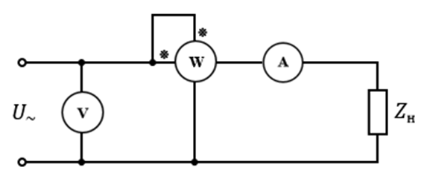

Практическая часть
Схема электрическая соединений

Перечень аппаратуры

Обозначение | Наименование | Тип | Параметры
G1 | Однофазный источник питания | 218.2 | ~ 220 В / 10 А
А17 | Активная нагрузка | 306.4 | 220 В /  0…30 Вт
А19 | Индуктивная нагрузка | 324.4 | ~ 220 В /  0…30 ВАр
А21 | Емкостная нагрузка | 317.3 | ~ 220 В /  0…30 ВАр
Р3 | Вольтметр | 512 | 0..500 В
Р4 | Амперметр | 513.1 | 0..1 А
Р5 | Однофазный ваттметр | 521 | 0…200 Вт /  Uн = ~ 220 В /  Iн = 1,0 А

Указания по проведению эксперимента

- Убедитесь, что устройства, используемые в эксперименте, отключены от сети электропитания.
- Соедините гнезда защитного заземления "" устройств, используемых в эксперименте, с гнездом "РЕ" источника питания G1.
- Соедините аппаратуру в соответствии с выбранной схемой включения.
- Установите номинальную мощность активной нагрузки А17, например,
30 Вт, индуктивной нагрузки А19 – 20 Вар, емкостной нагрузки А21 – 10 Вар.
- Включите источник G1. О наличии напряжения на его выходе должна сигнализировать светящаяся лампочка.
- Измерьте вольтметром Р3 напряжение U на нагрузках А17, А19 и А21.
- Измерьте амперметром Р4 протекающий через нагрузки А17, А19 и А21 ток I.
- Измерьте ваттметром Р5 активную мощность Р потребляемую нагрузками А17, А19 и А21.
- По завершении эксперимента отключите источник питания G1.
- Искомый коэффициент мощности нагрузок А17, А19 и А21, вычислите по формуле
cosφ = Р/(U×I).

Контрольные вопросы
- Что такое коэффициент мощности (cosφ) в цепи переменного тока? Запишите формулу его расчёта через активную и полную мощность.
- Чем отличаются активная, реактивная и полная мощности в цепи переменного тока? Приведите формулы для каждой из них и укажите единицы измерения.
- Как правильно подключить ваттметр в однофазную цепь переменного тока для измерения активной мощности? Укажите, куда подсоединяются токовая обмотка и обмотка напряжения.

- Объясните, почему амперметр включают последовательно с нагрузкой, а вольтметр — параллельно ей. Как это влияет на точность измерений?
- Что такое «генераторные зажимы» ваттметра и почему важно их правильно подключать? К какой части цепи (источнику или нагрузке) они должны быть присоединены?
- Покажите на числовом примере, как рассчитать cosφ, если вольтметр показал U=220 В, амперметр — I=5 А, а ваттметр — P=880 Вт.
- Как изменится схема подключения ваттметра, если ток нагрузки превышает максимально допустимый ток токовой обмотки прибора? Какое устройство нужно использовать и как оно влияет на расчёт мощности?

Лабораторная работа №6

Измерение активной энергии однофазного переменного тока с помощью индукционного счетчика электрической энергии.

Цель работы: изучить способ измерения активной электрической энергии однофазного переменного тока с помощью индукционного счетчика.

Время выполнения: 2 часа

Формируемая компетенция:

ОПК-6 Способен проводить измерения электрических и неэлектрических величин применительно к объектам профессиональной деятельности.

Методическое обеспечение

- Методические указания для выполнения лабораторных работ

- Процесс проведения лабораторных работ по дисциплине «Информационно-измерительная техника»

Процесс проведения лабораторных работ направлен на:

- овладение методами измерения основных параметров электроэнергетических и электротехнических объектов и систем и происходящих в них процессов.

Краткие теоретические сведения

Устройство и принцип действия однофазного индукционного счетчика

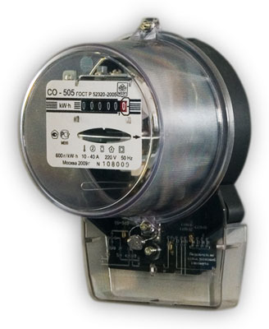
Однофазный индукционный счетчик представляет собой измерительную ваттметровую систему. Он является интегрирующим (суммирующим) электроизмерительным прибором. Принцип действия индукционных приборов основан на взаимодействии переменных магнитных потоков с токами, индуктированными ими в подвижной части прибора (в диске). Блок-схема однофазного индукционного счетчика приведена рис.1.

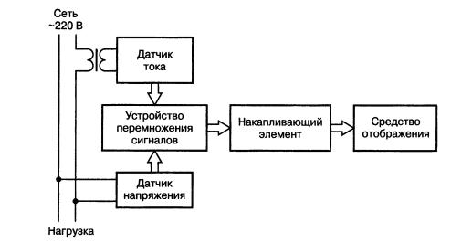
Рис.1. Блок-схема однофазного индукционного счетчика

Электромеханические силы взаимодействия вызывают движение подвижной части. Алюминиевый диск может вращаться на оси 0, с которой через червячную и зубчатую передачи связан счетный механизм с цифрами, указывающими расход электроэнергии (рис.2).

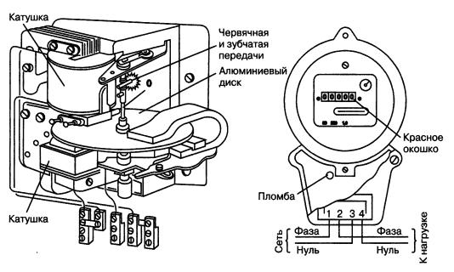
Рис.2. Однофазный индукционный счетчик
Так как счетчик должен учитывать расход электроэнергии, а он пропорционален произведению тока нагрузки I напряжения U, подведенного к нагрузке, и времени t, в течение которого нагрузка включена, то конструкция счетчика должна иметь элементы, автоматически перемножающие I, U и t. В общих чертах это достигается следующим образом. Диск счетчика в конечном итоге вращается за счет электромагнитных сил, которые создаются катушками
Первая катушка включается в сеть последовательно и создает силу, пропорциональную току I. Вторая включается параллельно и создает силу, пропорциональную напряжению U. Поэтому частота вращения алюминиевого диска, расположенного между катушками, пропорциональна произведению
U · I.
Если нагрузка равна нулю, диск неподвижен и показания счетчика не изменяются. При нагрузке диск вращается, причем тем быстрее, чем больше нагрузка. Время t автоматически учитывается, потому что чем дольше вращается диск, тем больший путь совершается обоймами счетного механизма, а на них написаны цифры, которые видны в окошечке на крышке счетчика.

На обоймах написаны цифры 0, 1, 2, 3, 4, 5, 6, 7, 8, 9. Обоймы закрыты щитком, и мы в его окошечках видим только по одной цифре на каждой из них. Допустим, что алюминиевый диск счетчика начинает вращаться по стрелке, когда во всех окошечках видны нули. Наблюдая за счетчиком, мы увидим, как самый правый нуль поднимется и исчезнет, уступая место единице. Ее сменит двойка и т.д. А когда вместо девятки в окошечке снова появится нуль, то в соседнем окошечке слева окажется единица. Таким образом, полному обороту первого диска, считая справа, соответствует 1/10 оборота второго диска, полному обороту второго — 1/10 оборота третьего и т.д.

Число зубьев червячной и зубчатой передач подобрано таким образом, что счетчик отсчитывает, как правило, киловатт-часы (цифры в черных окошечках) и их доли (цифры в красном окошечке).

Практическая часть
Схема электрических соединений

Перечень аппаратуры

Обозначение | Наименование | Тип | Параметры
G1 | Однофазный источник питания | 218.2 | ~ 220 В / 10 А
А17, А18 | Активная нагрузка | 306.4 | 220 В /  0…30 Вт
Р7 | Счетчик электрической энергии | 517 | Индукционный /  Однофазный /  активной энергии /  220 В / 5-40 А

Указания по проведению эксперимента

- Убедитесь, что устройства, используемые в эксперименте, отключены от сети электропитания.
- Соедините гнезда защитного заземления "" устройств, используемых в эксперименте, с гнездом "РЕ" источника питания G1.
- Соедините аппаратуру в соответствии со схемой включения счетчика.
- Установите номинальную мощность активных нагрузок А17 и А18, например,
30 Вт.
- Включите источник G1. О наличии напряжений фаз на его выходе должна сигнализировать светящаяся лампочка.
- Следите за счетчиком Р4. При правильном включении счетчика его диск будет вращаться вправо по стрелке.
- Снимите показания счетчика с интервалом времени, например, 15 минут и определите потребленную за это время нагрузками А17 и А18 активную электрическую энергию.
- По завершении эксперимента отключите источник питания G1.

ЛАБОРАТОРНАЯ РАБОТА № 7
Измерение параметров установившегося режима работы трансформатора
Цель работы: ознакомиться с определением параметров установившегося режима работы трансформатора и показателей качества электроэнергии данного режима.

Краткие теоретические сведения
Трансформатор представляет собой электромагнитный аппарат, предназначенный для преобразования электрической энергии переменного тока одного напряжения в электрическую энергию переменного тока другого напряжения при неизменной частоте.
Трансформатор состоит из замкнутого магнитопровода, собранного из тонких, изолированных друг от друга листов электротехнической стали, на котором находятся две обмотки, выполненные изолированным медным проводом. На первичную обмотку подается напряжение сети, к зажимам вторичной присоединяется нагрузка.
Переменный магнитный поток, возбужденный в магнитопроводе трансформатора, наводит в обеих обмотках действующие ЭДС:
Е₁=4,44·W₁·f·Фm,
Е₂=4,44·W₂·f·Фm,
где Ф_{m} − амплитуда магнитного потока; f − частота переменного тока;
W₁ и W₂ − число витков, соответственно, первичной и вторичной обмоток.
Различают следующие режимы работы трансформатора:
1) режим холостого хода;
2) режим короткого замыкания;
3) режим нагрузки.
Режим работы силового трансформатора определяется его нагрузкой, напряжением на обмотках, температурой масла, обмоток, условиями окружающей среды и другими параметрами. Можно выделить три режима работы трансформатора: нормальный режим работы, режим перегрузки и аварийный режим.
Нормальный режим работы характеризуется условиями (рабочими параметрами), при которых трансформатор может проработать весь гарантированный заводом-изготовителем срок службы. К нормальному режиму относятся следующие режимы: номинальный режим, режим холостого хода, режим параллельной работы и др.
Номинальный режим трансформатора соответствует его работе с номинальным напряжением, номинальной нагрузкой при температуре окружающей среды (воздуха) +20°С. Данный режим является идеализированным.
Нормальный нагрузочный режим. Практически при работе трансформатора его параметры отклоняются от номинальных, эти отклонения в нормальном режиме лежат в пределах допустимых стандартами, техническими условиями и другими нормативными документами.
Режим холостого хода характеризуется работой трансформатора без нагрузки. С точки зрения эксплуатации данный режим является нежелательным, так как связан с непроизводственными расходами электроэнергии.

Практическая часть
Схема электрическая соединений

Перечень аппаратуры
Обозначение | Наименование | Тип | Параметры
G1 | Однофазный источник питания | 218.2 | ~ 220 В / 10 А
А1 | Однофазный трансформатор | 372.1 | 80 ВА  220 / 198…242 В
А9 | Автоматический однополюсный  выключатель | 359 | ~ 230 В / 0,5 А
А17, А18 | Активная нагрузка | 306.4 | ~ 220 В / 0…30 Вт
А19, А20 | Индуктивная нагрузка | 324.4 | ~ 220 В /  0…30 ВАр
А22 | Коммутатор измерителя мощностей | 349 | 5 положений
Р2 | Измеритель мощностей | 507.3 | 15; 60; 150; 300; 600 В / 0,1; 0,2; 0,5; 1,0 А.
Р6 | Блок мультиметров | 509.2 | 2 мультиметра  0…1000 В ;  0…10 А ;  0…20 МОм

Указания по проведению эксперимента

- Убедитесь, что устройства, используемые в эксперименте, отключены от сети электропитания.
- Соедините гнезда защитного заземления "" устройств, используемых в эксперименте, с гнездом "РЕ" однофазного источника питания G1.
- Соедините аппаратуру в соответствии со схемой электрической соединений.
- Отключите (если включен) выключатель А9.
- Установите переключателем желаемое значение коэффициента трансформации трансформатора А1.
- Установите переключателями желаемые параметры нагрузок А17…А20.
- Включите источник G1. О наличии напряжения на его выходе должна сигнализировать светящаяся лампочка.
- Включите выключатели «СЕТЬ» блока мультиметров Р6 и измерителя мощностей Р2.
- Активизируйте используемые мультиметры.
- Включите выключатель А9.
- С помощью мультиметров, включенных как вольтметры, блока Р6 измеряйте напряжения до и после исследуемого трансформатора А1.
- Меняя положение переключателя коммутатора А22, с помощью измерителя Р2 измеряйте величины потоков активной и реактивной мощностей до и после исследуемого трансформатора А1 и по ним определяйте потери активной и реактивной мощностей в нем.
- По завершении эксперимента отключите источник G1, выключатели «СЕТЬ» измерителя мощностей Р2 и блока мультиметров Р6.

Контрольные вопросы
1. Основные виды режимов работы силовых трансформаторов.
2. Основные причины возникновения ненормальных режимов работы силовых трансформаторов.
3. Причины возникновения потерь электрической энергии в силовых трансформаторах.
4. Основные методы по снижению потерь электроэнергии в силовых трансформаторах.

ЛАБОРАТОРНАЯ РАБОТА № 8
Измерение параметров установившегося режима работы линии электропередачи
Цель работы: Экспериментальное исследование режимов работы линии электропередачи.

Краткие теоретические сведения
Линии с двухсторонним питанием в последнее время получают все более широкое распространение в практике сельской электрификации. Основное преимущество их заключается в повышении надежности электроснабжения. Недостатками являются: большие затраты при сооружении, трудоемкость расчетов и сложная релейная защита. Сложность расчета замкнутых сетей, частным случаем которых является линия с двухсторонним питанием (рисунок 1.1), заключается в определении мощностей (токов) по участкам схемы, то есть в распределении мощностей (токов) по сети. Мощность, поступающая в линию от источника питания А
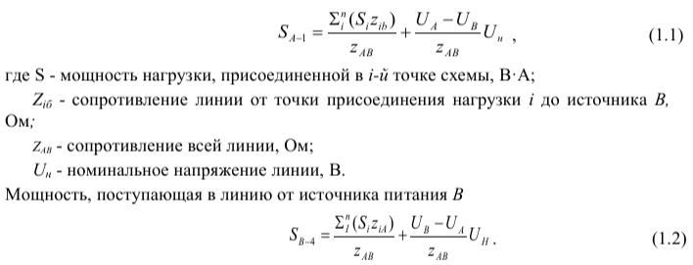
При равенстве напряжений источников питания U_{A} = U_{B} второй член формул (1.1) и (1.2), определяющий уравнительную мощность, равен нулю. Распределение активной Р и реактивной Q мощностей можно определить раздельно, подставляя в формулы (1.1) и (1.2) соответственно P_{i} или Q_{i} вместо S_{i}. Расчет аварийного режима, когда один из источников питания отключен, значительно упрощается, так как ничем не отличается от расчета радиальной схемы. Когда известно распределение мощностей, потери напряжения на участках линии с двухсторонним питанием определяются по тем же формулам, что и для радиальной схемы, то есть
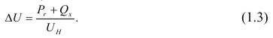
Максимальной потерей напряжения нормального режима линии с двухсторонним питанием называется сумма потерь напряжения на отдельных участках схемы от источника питания до точки токораздела, то есть

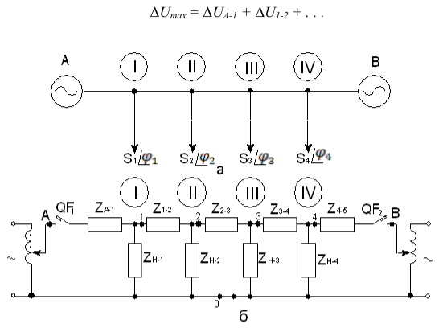
Рисунок 1.1 Схема линии с двухсторонним питанием: а – схема моделируемой линии;
б – схема замещения

Практическая часть
Схема электрическая соединений

Перечень аппаратуры

Обозначение | Наименование | Тип | Параметры
G1 | Однофазный источник питания | 218.2 | ~ 220 В / 10 А
А1 | Однофазный трансформатор | 372.1 | 80 ВА  220 / 198…242 В
А2 | Модель линии электропередачи | 313.3 | ~ 220 В / 0,3 А
А9 | Автоматический однополюсный  выключатель | 359 | ~ 230 В / 0,5 А
А17, А18 | Активная нагрузка | 306.4 | ~ 220 В / 0…30 Вт
А19, А20 | Индуктивная нагрузка | 324.4 | ~ 220 В /  0…30 ВАр
А22 | Коммутатор измерителя мощностей | 349 | 5 положений
Р2 | Измеритель мощностей | 507.3 | 15; 60; 150; 300; 600 В / 0,1; 0,2; 0,5; 1,0 А.
Р6 | Блок мультиметров | 509.2 | 2 мультиметра  0…1000 В ;  0…10 А ;  0…20 МОм

Указания по проведению эксперимента
- Убедитесь, что устройства, используемые в эксперименте, отключены от сети электропитания.
- Соедините гнезда защитного заземления "" устройств, используемых в эксперименте, с гнездом "РЕ" однофазного источника питания G1.
- Соедините аппаратуру в соответствии со схемой электрической соединений.
- Отключите (если включен) выключатель А9.
- Установите переключателем желаемое значение коэффициента трансформации трансформатора А1.
- Установите переключателями желаемые параметры модели линии электропередачи А2 и нагрузок А17…А20.
- Включите источник G1. О наличии напряжения на его выходе должна сигнализировать светящаяся лампочка.
- Включите выключатели «СЕТЬ» блока мультиметров Р6 и измерителя мощностей Р2.
- Активизируйте используемые мультиметры.
- Включите выключатель А9.
- С помощью мультиметров, включенных как вольтметры, блока Р6 измеряйте напряжения до и после исследуемой линии электропередачи А2.
- Меняя положение переключателя коммутатора А22, с помощью измерителя Р2 измеряйте величины потоков активной и реактивной мощностей до и после исследуемой линии электропередачи А2 и по ним определяйте потери активной и реактивной мощностей в ней.
- По завершении эксперимента отключите источник G1, выключатели «СЕТЬ» измерителя мощностей Р2 и блока мультиметров Р6.

Контрольные вопросы
1) Каковы преимущества и недостатки линии с двухсторонним питанием?
2) В чем заключается сложность расчета линии с двухсторонним питанием?
3) Что такое уравнительная мощность и когда она возникает?
4) Что такое точка токораздела и как ее находить на схеме сети?
5) В каком случае протекает уравнительный ток сети с двухсторонним питанием?
6) Как определить величину и направление уравнительного тока сети с
двухсторонним питанием?
7) Что используется в качестве источников питания в сети с двухсторонним
питанием?
8) Сформулируйте правило моментов для токов?
9) Сформулируйте правило моментов для мощностей?
10) Какая электрическая сеть считается неоднородной?
11) Какой закон используется для расчета токов (мощностей) в сети с
двухсторонним питанием?
12) Что такое баланс мощностей и как он выполняется?

Приложение 1 Шаблон отчета
Отчет по лабораторной работе
Выполнил студент группы ФИО
Принял/Проверил ФИО
Лабораторная работа №___________________________________
Тема: __________________________________________________
Цель: ________________________________________________
Время выполнения: ____________________________________
Место проведения лабораторной работы: Лаборатория № ___
Дата проведения: _______________________
Материальное обеспечение: _________________________
Методическое обеспечение: Методические указания для выполнения лабораторных работ по дисциплине «Переходные процессы»
Последовательность выполнения работ:__________________________
Полученные результаты (таблицы, расчеты, графики) _____________________
-------------------------------------------------------------------------------------------------------------------
Выводы:____________________________________________________________
Ответы на контрольные вопросы: ___________________________________
__________________________________________________________________
Оценка (зачтено/ не зачтено): ______________________________
Подпись преподавателя:
Дата проверки:

